A
Dohnányi Ernő Zeneiskola
Gitár-együttese és Harmonika-együttese
szeretettel meghív minden érdeklődőt
2011. december 18-án (vasárnap) 16 órakor
tartandó

Karácsonyi hangversenyére
helyszín:
Havanna Lakótelepi
Szent László Plébánia-Templom
(1181 Budapest, Kondor Béla sétány 6.)
Közreműködnek a Zeneiskola tanárai, illetve
hangszeres- és énekes-növendékei.

vezényel:
Deli Zsolt, Draskóczy Zoltán és Visky Dénes
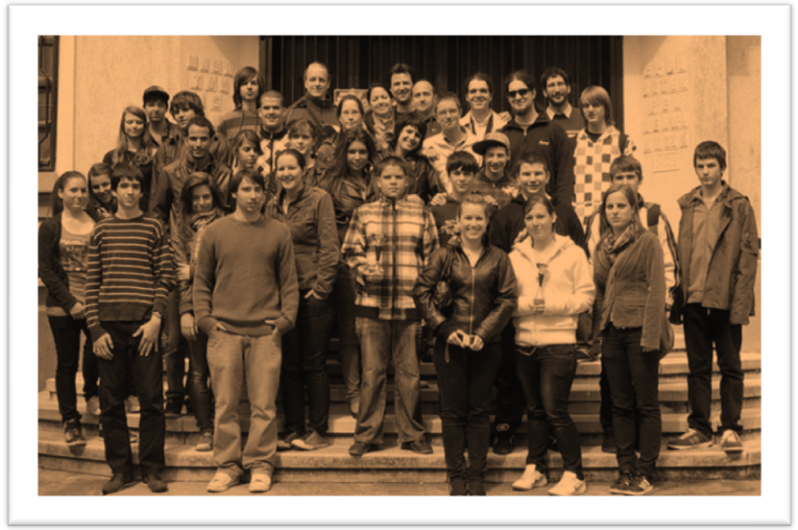


A koncertre a belépés díjtalan.

